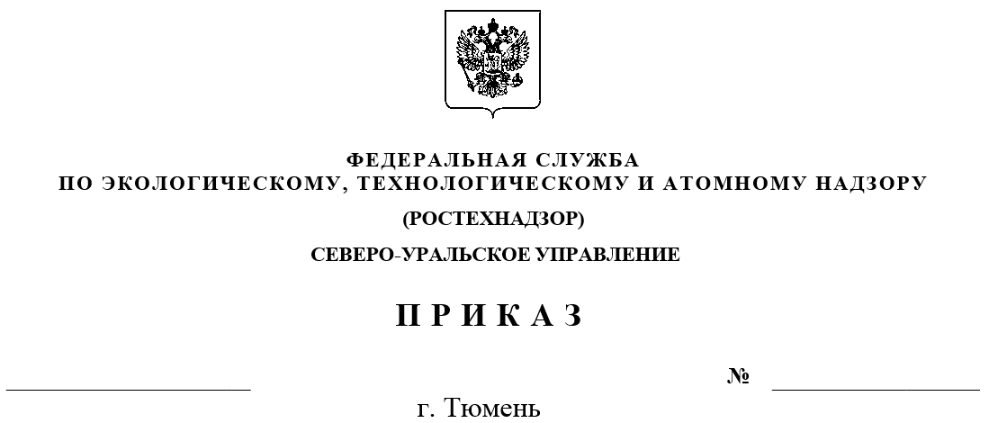

29 августа 2023 г. ПР-322-640-о

О несении изменений в План противодействия коррупции
Северо-Уральского управления Федеральной службы по экологическому, технологическому и атомному надзору на 2021-2024 годы,
утвержденный приказом Северо-Уральского управления
Ростехнадзора от 30 декабря 2020 г. № ПР-322-880-о

В целях приведения Плана противодействия коррупции Северо-Уральского управления Федеральной службы по экологическому, технологическому и атомному надзору на 2021-2024 годы в соответствие с Планом противодействия коррупции Федеральной службы по экологическому, технологическому и атомному надзору на 2021-2024 годы, утвержденным приказом Ростехнадзора от 25 декабря 2020 г. № 566, п р и к а з ы в а ю:
Внести изменения в План противодействия коррупции Северо-Уральского управления Федеральной службы по экологическому, технологическому и атомному надзору на 2021-2024 годы, утвержденный приказом Северо-Уральского управления Ростехнадзора от 30 декабря 2020 г. № ПР-322-880-о, согласно приложению к настоящему приказу.

Руководитель И.Е. Нисковских

Приложение
к приказу Северо-Уральского
управления Ростехнадзора
от «29» августа 2023 г. № ПР-322-640-о

Изменение, вносимое в План противодействия коррупции Северо-Уральского управления
Федеральной службы по экологическому, технологическому и атомному надзору на 2021-2024 годы,
утвержденный приказом Северо-Уральского управления Ростехнадзора
от 30 декабря 2020 г. № ПР-322-880-о

Пункт 4.15 изложить в следующей редакции:
«
4.15. | Мониторинг и анализ деятельности должностных лиц Управления по осуществлению федерального государственного контроля (надзора) в области безопасного использования и содержания лифтов, подъёмных платформ для инвалидов, пассажирских конвейеров (движущихся пешеходных дорожек) и эскалаторов, за исключением эскалаторов в метрополитенах, в целях выявления нарушений, содержащих возможные коррупционные риски при реализации должностными лицами Управления своих полномочий в указанной сфере | Руководитель Управления  Начальники комплексных отделов  Отдел кадров и спецработы | 30.08.2023  15.01.2024  15.07.2024  15.12.2024 | Доклад заместителю руководителя Ростехнадзора
».

